Laboratorium Podstaw Robotyki

Modelowanie i symulacja serwomechanizmu liniowego i nieliniowego.

Grupa 3 (Pn. Godz 9^{30 –} 11⁰⁰):

Adasiewicz Konrad
Hojoł Jakub
Maciejewski Michał
Wiktor Dawid

Cel ćwiczenia:
- modelowanie i symulacja działania serwomechanizmu liniowego (z regulatorem PID) dla różnych nastaw regulatora
- modelowanie i symulacja działania serwomechanizmu nieliniowego (z regulatorem trójpołożeniowym) dla różnych wartości strefy martwej i stref histerezy

Część I

- Schemat modelu:

Rys. 1 Schemat modelu z regulatorem PID

- Przykładowe przebiegi dla nieaktywnej pętli sprzężenia tachometrycznego:

Rys. 2 Przebieg sygnałów zadanego i wyjściowego dla zestawu 1 parametrów regulatora

Rys. 3 Przebieg sygnałów zadanego i wyjściowego dla zestawu 2 parametrów regulatora

- Przykładowe przebiegi dla aktywnej pętli sprzężenia tachometrycznego:

Rys. 4 Przebieg sygnałów zadanego i wyjściowego dla zestawu 2 parametrów regulatora

Rys. 5 Przebieg sygnałów zadanego i wyjściowego dla zestawu 3 parametrów regulatora

- Zestawy nastaw regulatora:

Zestaw 1:
- P=10
- I=10
- D=0

Zestaw 2:
- P=50
- I=1
- D=10

Zestaw 3 (!) :
- P=1000
- I=1000
- D=10

Część II

- Schemat modelu:

Rys. 6 Schemat modelu z regulatorem trójpołożeniowym

- Przykładowe przebiegi dla nieaktywnej pętli sprzężenia tachometrycznego:

Rys. 7 Przebieg sygnałów zadanego i wyjściowego dla zestawu 1 parametrów regulatora

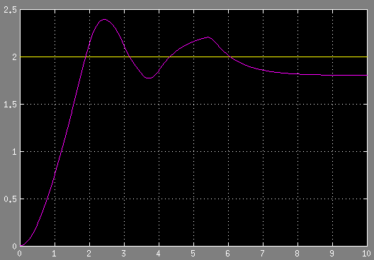
Rys. 8 Przebieg sygnałów zadanego i wyjściowego dla zestawu 2 parametrów regulatora

- Przykładowe przebiegi dla aktywnej pętli sprzężenia tachometrycznego:

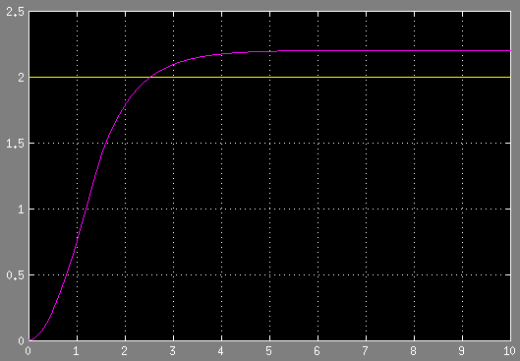
Rys. 9 Przebieg sygnałów zadanego i wyjściowego dla zestawu 2 parametrów regulatora

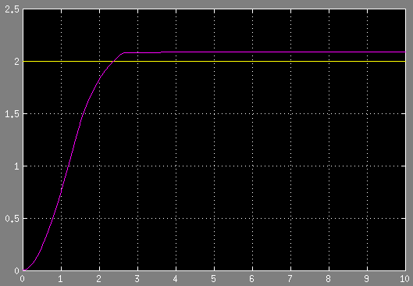
Rys. 10 Przebieg sygnałów zadanego i wyjściowego dla zestawu 3 parametrów regulatora

Zestaw 1:
- |ε⁺|=1
- |ε⁻|=0,5
- |A|=5

Zestaw 2:
- |ε⁺|=0,2
- |ε⁻|=0,15
- |A|=0,5

Zestaw 3:
- |ε⁺|=0,2
- |ε⁻|=0,1
- |A|=0,5

Wnioski

Symulowany układ automatycznej regulacji serwomechanizmu działał prawidłowo przy zastosowaniu zarówno regulatora ciągłego typu PID jak i regulatora dyskretnego trójstanowego. Ręczny dobór nastaw regulatorów pozwolił na uzyskanie przyzwoitych wskaźników regulacji. W przypadku regulatora PID udało się uzyskać znacznie lepszą jakość regulacji w kwestii uchybu ustalonego pozycji serwomechanizmu, w przeciwieństwie do regulatora trójstanowego, którego charakterystyka nie pozwala na uzyskanie zerowego uchybu ustalonego (strefa nieczułości). Przeprowadzone nieudokumentowane testy przeprowadzone w trakcie laboratorium, pozwoliły dodatkowo stwierdzić, iż ważnym jest aby zdolności energetyczne regulatora przewyższały zdolności energetyczne przewidywanych zakłóceń. W przypadku niespełnienia tego warunku układ stawał się niestabilny ze względu na całkujący charakter obiektu – serwomechanizmu. Dodatkowa pętla tachometrycznego sprzężenia zwrotnego powodowała uspokojenie odpowiedzi układu regulacji, zatem jego sterowanie stawało się zadaniem dużo prostszym, jednak optymalne nastawy regulatora dla obwodu z dodatkowym sprzężeniem różniły się od tychże dla układu bez sprzężenia tachometrycznego (często znacznie – regulator PID, zestaw 3).

